# 音乐站 需求规格说明书

周伟强（负责人）、赖振宇

目录

一、项目介绍 1

1.1项目文档目的 1

1.2项目版本修订历史 1

二、产品概述 1

2.1产品定位 1

2.2产品样式 1

2.2.1网站样式参考网站 1

2.2.2网站导航样式 1

2.2.3网站要求 1

2.3产品定价 1

三、模块划分 1

3.1前段第一阶段设计模板 2

3.2项目网站功能需要 4

3.3性能结构图 4

四、特别说明 5

1. **项目介绍**

1.1项目文档目的

文档目的在于确定音乐站定位，项目模块分布，每一模块具体实现的效果，样式及其功能，和项目周期，金额等，重点完成双方对网站样式，效果，功能的明确。

1.2项目版本修订历史

|  |  |  |
| --- | --- | --- |
| 日期 | 版本 | 作者 |
| 2013-11-20 | 1.0 | 周伟强，赖振宇 |
| 2013-11-26 | 1.1.0 | 周伟强，赖振宇 |

1. **产品概述**

2.1 产品定位

产品定位为网站提供在线，浏览，下载音乐作品。

1. 2 产品样式

2.2.1 网站样式参照网站

tower.im

2.2.2网站导航样式

jetbrains.com

2.2.3 网站要求

为提升用户的操作体验，该网站改版后，样式要求为简约大气，逻辑清晰；

2.3产品定价

1. **模块划分**

3.1 前端第一阶段设计模块

|  |  |  |  |
| --- | --- | --- | --- |
| 第一模板页面 | 概要说明 | 优先级 | 备注 |
| 首页 | 展示示范音乐（全部），最新宣传（全部），业务动态（部分），在线下载（部分） | 1 |  |
| 注册登录页 | 登录，注册 | 1 |  |
| 音乐资讯页 | 最新消息（部分），业务动态（部分），公司招聘（全部），  报道（全部），团队（全部），访谈（全部），录音棚（全部），最新宣传（全部） | 1 |  |
| 音乐资讯总页 | 所有新闻汇总（全部） | 2 |  |
| 音乐资讯分页 | 显示每一篇具体新闻报道 | 3 |  |
| 音乐合集页 | 展示示范音乐（全部），游戏音乐（部分），动漫音乐（部分），CG（电影）音乐（部分），广告音乐（部分），企业歌曲（部分） | 1 |  |
| 游戏音乐具体页 | 大型网络游戏/单击游戏，WebGame网页游戏，ipad/iphone/Android平台（均为全部） | 2 |  |
| 动漫音乐具体页 | 动画连续剧/序列剧，动画电影/动画微电影/动画音乐剧/动画短片/动画宣传片/动画预告片，动画主题曲/动画片头/尾曲/动画插曲/动画主题MV，动画广告/动画片头（均为全部） | 2 |  |
| CG（电影）音乐具体页 | CG宣传片，CG预告片（均为全部） | 2 |  |
| 广告音乐具体页 | 企业品牌广告，产品演示曲，活动公益广告（均为全部） | 2 |  |
| 企业歌曲具体页 | 企业形象歌曲/城市/景区形象/院校歌曲/大型活动晚会歌曲，企业形象宣传片/政府/城市/景区/地产宣传片（均为全部） | 2 |  |
| 所有音乐具体页面1（首页） | 游戏/动漫介绍，最新资讯，友情链接 | 3 | 显示内容复杂并较为完整动漫/游戏首页  如：《秦时明月》 |
| 所有音乐具体页面1（分页） | 游戏/动漫故事剧情，在线影音，片中人物，剧照/壁纸，各方评论，制作厂商，  论坛，花絮 | 4 | 显示内容复杂并较为完整动漫/游戏其他页面 |
| 所有音乐具体页面1（分页具体页面） | 游戏/动漫故事，影音等具体播放等 | 5 | 显示内容复杂并较为完整动漫/游戏其他页面里面的具体页面 |
| 所有音乐具体页面2（首页） | 游戏/动漫介绍，最新资讯，游戏/动漫故事剧情，在线影音，剧照/壁纸，友情链接等 | 4 | 显示内容复杂但并不完整动漫/游戏 如：《我的呆呆家》 |
| 所有音乐具体页面3（首页） | 游戏/动漫介绍，最新资讯，游戏/动漫故事剧情，在线影音，剧照/壁纸，友情链接等 | 4 | 显示内容不复杂，样式类似具体页面 |
| 专业录音页（首页） | 录音棚介绍，实景，服务类型，录音套餐  （如：婚礼录歌专区等等 显示部分音乐样本）录音试听，录制花絮，音乐项目（如：主题曲制作等等），地址 | 2 |  |
| 录音套餐样本具体页面 | 显示所有套餐样本中的音乐 | 3 | 如：显示婚礼录歌专区中的所有歌曲 |
| 音乐项目具体页面 | 显示音乐项目模块中相关文档 | 3 | 如：显示主题曲制作的相关说明文档 |
| 联系我们页面 | 显示录音棚预约，音乐制作，公司合作等QQ在线质询，联系方式，地理位置 | 1 |  |
| 后台上传，编辑页面 | 在线编辑消息，上传图片，影音 | 2 |  |

注：1.优先级说明：1表示优先级最高，5表示最低。级数越高，完成时间也靠前；

2.以上描述仅代表本小组提出的页面概要需求，对方可以根据自己意愿不断加以修改，直至双方达成一致为止；

3.页面概要需求确定后，本小组会设计5份左右线框图供对方选择,并附上详细用户交互用图。

3.2 项目网站功能需求

（1）用户注册，登录，支持第三方登录（微博，QQ，人人）；

（2）支持用户在线下载示例音乐，下线收听音乐，观看视频，支持用户在线 QQ质询，评论，分享，表赞；

（3）支持管理员上传视频，发布新闻，删除评论，新闻，视频音乐等

3.3 功能结构图

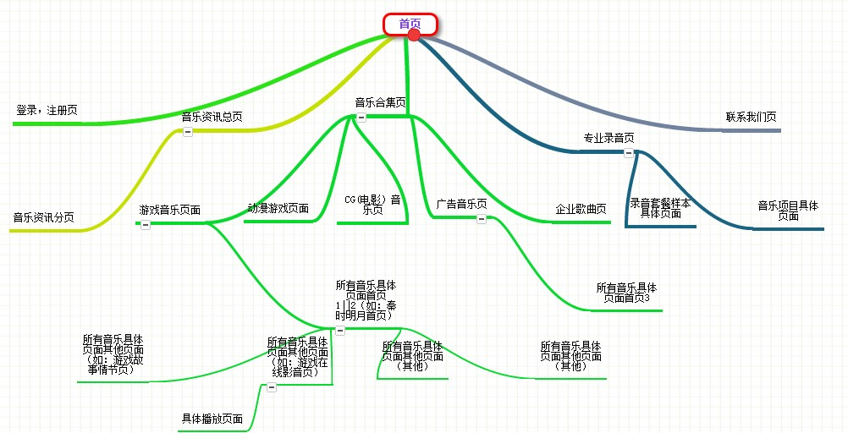

1. **特别说明**

1.交付周期

2013-XX-XX--2013-XX-XX

2.交付内容

2.1 需求规格说明书

2.2 概要设计文档

2.3 详细设计文档

2.4 测试计划

2.5 用户使用手册

3.后期维护说明

交付后X个月如运作无任何问题则任务软件符合要求，不做另外修改

4.如无异议，请the one studio 工作室查看后完成交付金额，交付周期等内容